注：实验中遇到任何问题请在
https://github.com/ChoCoo1/TodoList/issues
https://gitee.com/ChoCool/todo-list/issues
点击NewIssue，在title中描述在哪一步时遇到的问题，在decription中描述遇到的报错信息，并提出Issue ，我会在在issue中帮忙解答，也可以翻阅以前所提出的issue中寻找解决方案，若确实没有再提出报错信息。
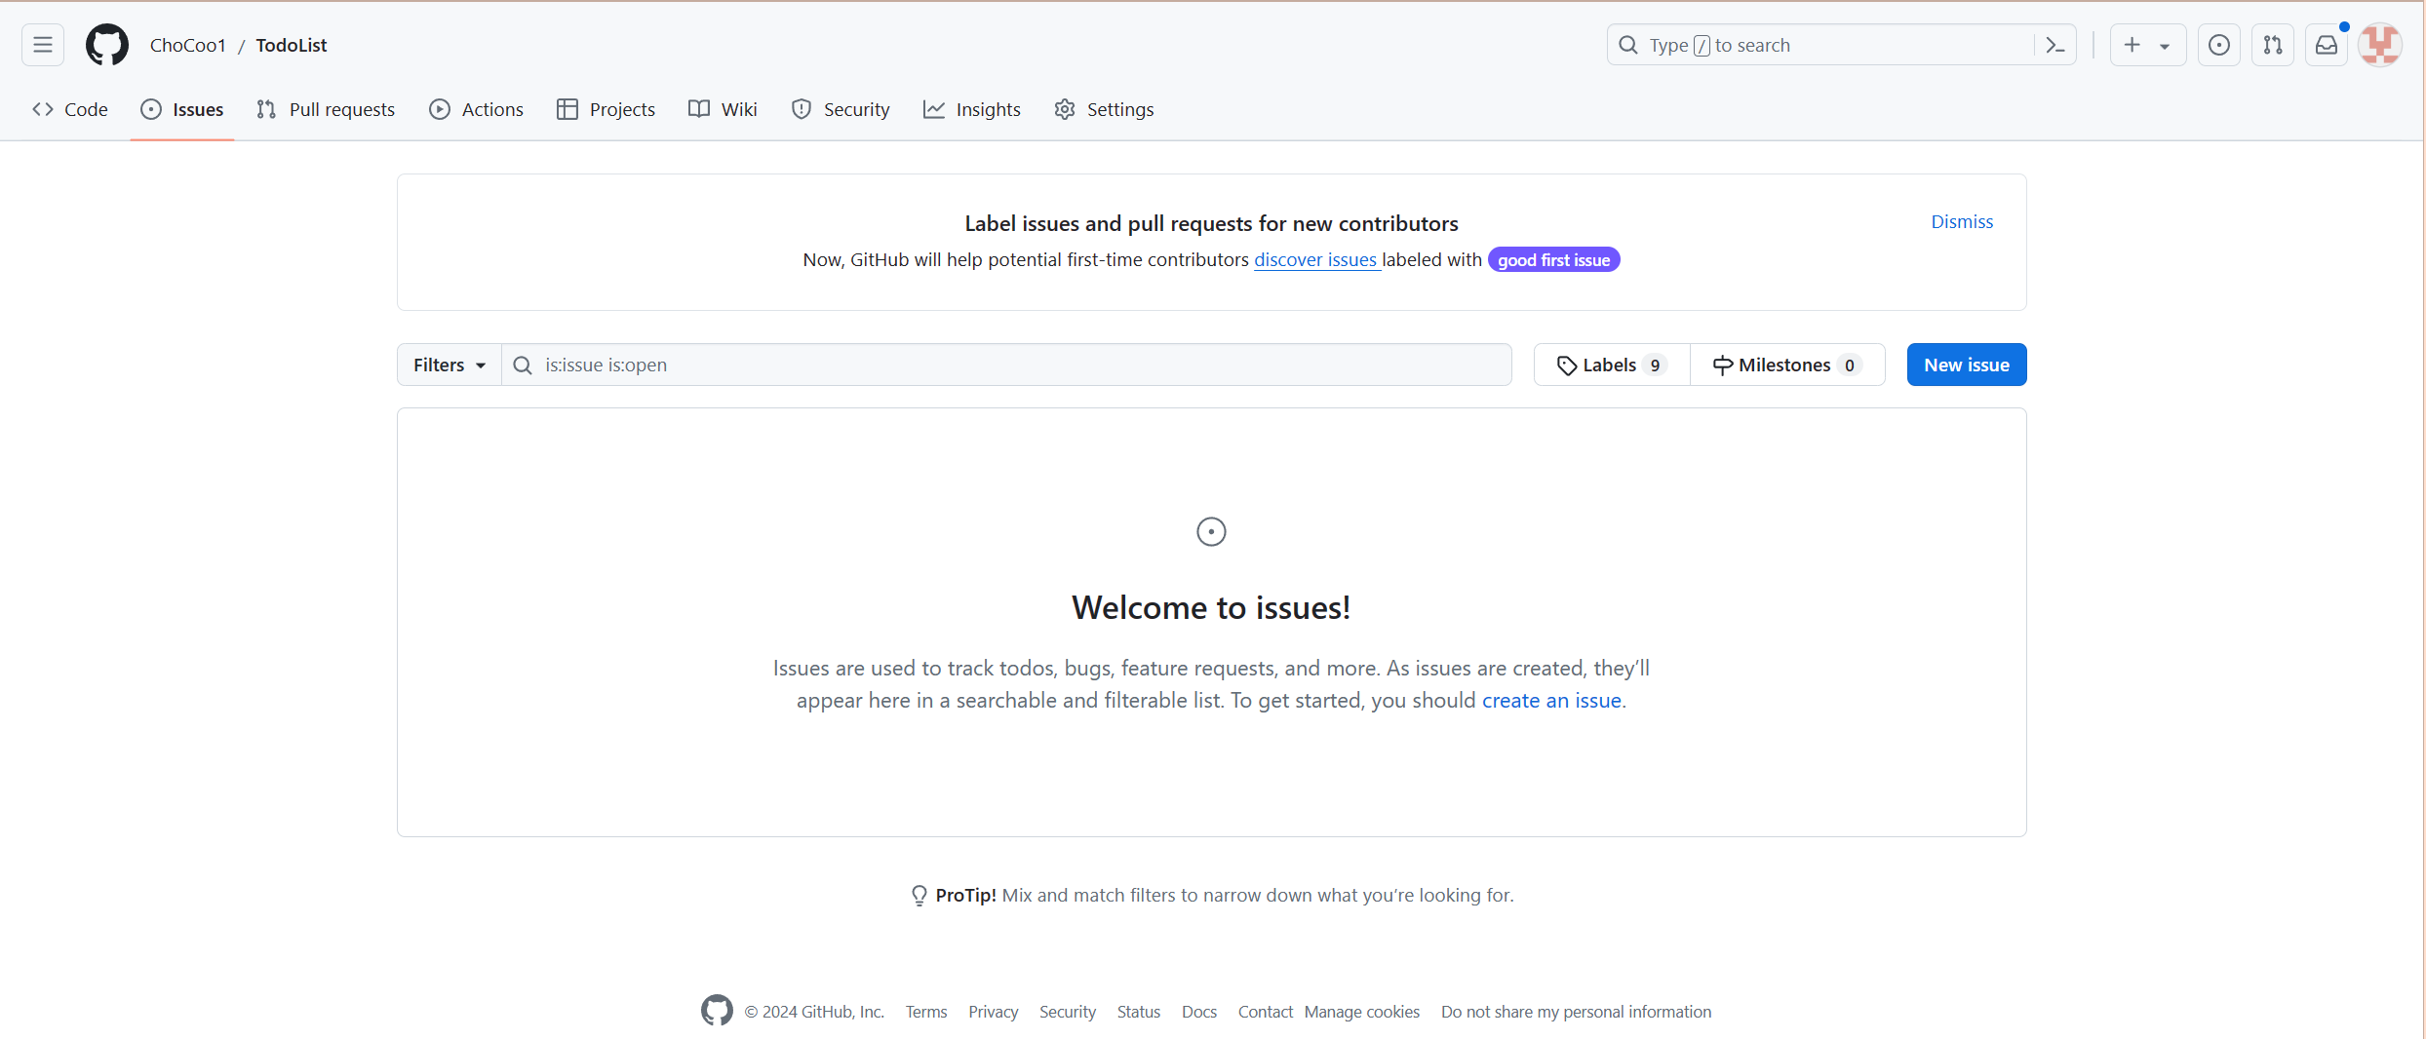

Node.js安装
（如果电脑上已有可以跳过 ，cmd输入node -v可查看是否有）
参考网址https://nodejs.org/en/
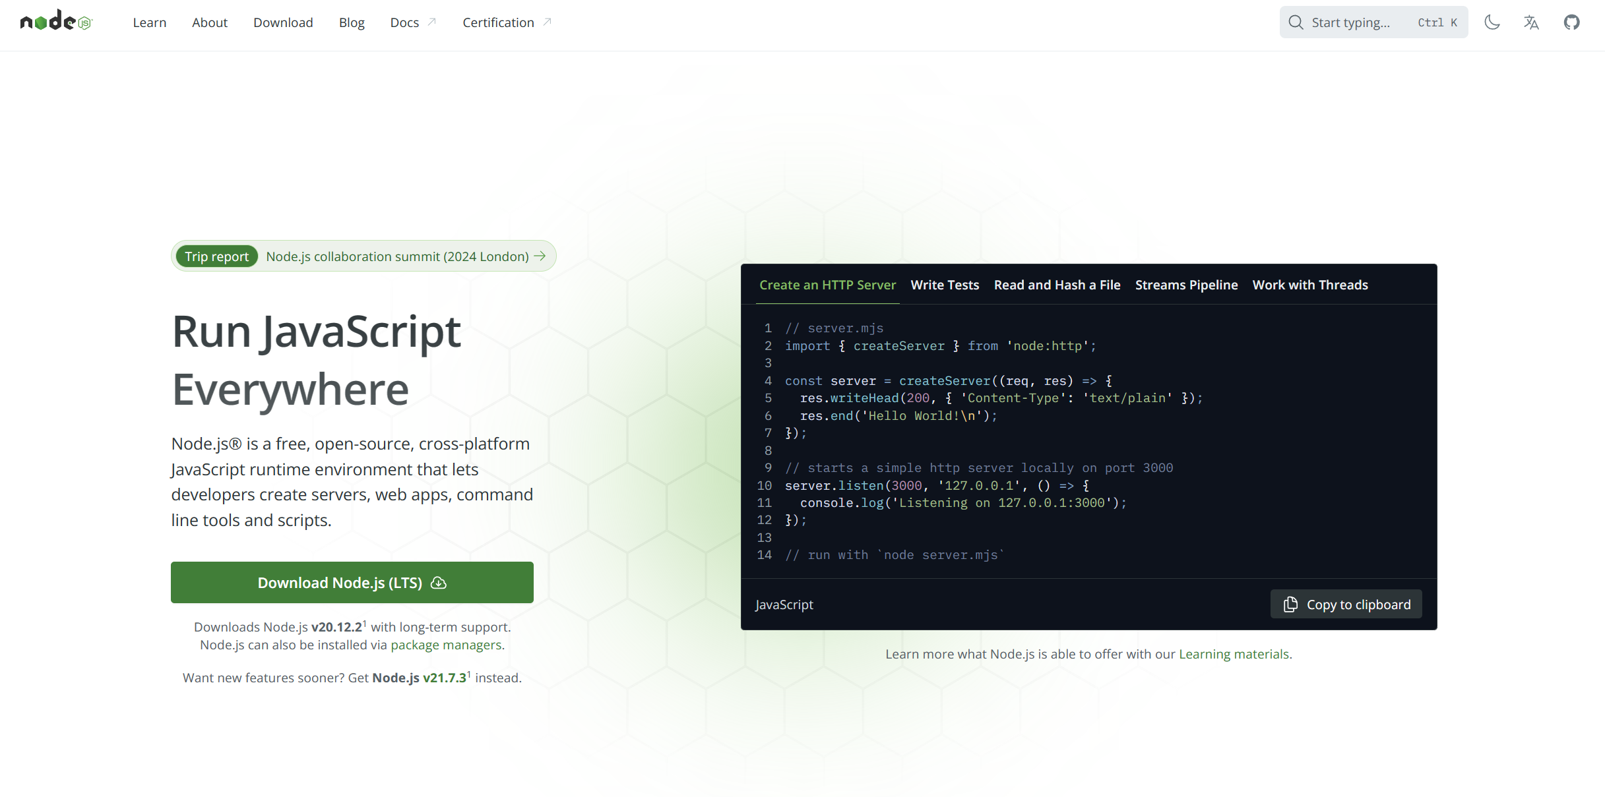
点击download，可以看到已经下载
点开这个msi文件，进行正常的安装（记得记下这个路径，其他一路点Next就可以）
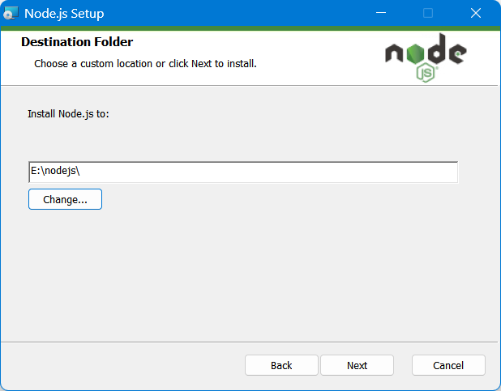
安装完成后，在cmd输入node -v
如能输出版本号，即表示安装成功，可以进行下一步
若未能输出版本号，而是提示报错，可以将上一步中的文件夹地址添加到环境变量中
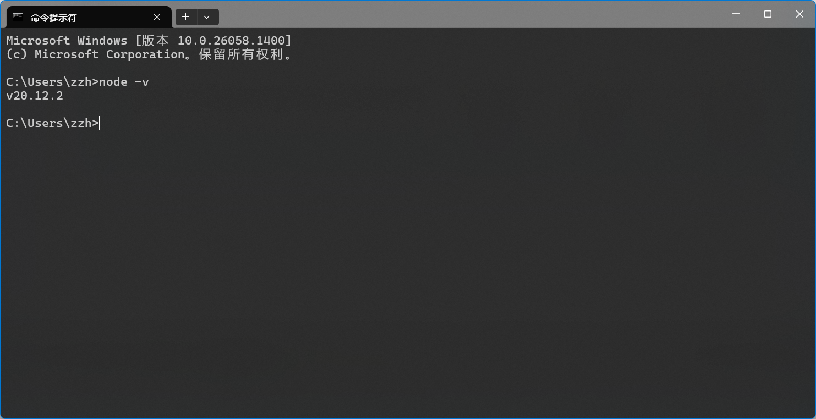

安装Django及其所需的其他安装包
pip install django
pip install djangorestframework
pip install django-filter
pip install django-cors-headers
pip install pymysql
pip install cryptography

安装mysql及其相应的DBMS数据库管理系统
如果之前就使用过mysql，请直接跳过
这一段安装比较繁琐，https://blog.csdn.net/weixin_39289696/article/details/128850498
请参考这个csdn教程进行安装

安装DBMS数据库管理系统 一切DBMS系统均可以，只是方便查看数据，如果你知道自己的数据库的端口号和密码并且知道怎么通过mysql创建数据库的话，不用DBMS系统也可以，这里以navicat为例，如果之前安装过的，不建议重新安装，安装教程参考
https://blog.csdn.net/qq_43715354/article/details/109716564

运行前准备
打开DBMS系统创建一个数据库名字任意，我这里创建的数据库名称是TodoMVC
打开backend/django/路径下的setting.py文件，找到以下代码
# Database
# https://docs.djangoproject.com/en/5.0/ref/settings/#databases

DATABASES = {
'default': {
'ENGINE': 'django.db.backends.mysql', # 默认
'NAME': 'TodoMVC', # 连接的数据库 #刚创建的数据库名
'HOST': '127.0.0.1', # mysql的ip地址
'PORT': ****, # 填入你的mysql的端口号 ，一般是3306
'USER': 'root', # 填入你的mysql的用户名，一般是root
'PASSWORD': '******' # 填入你的mysql的密码
}
}

经典报错
django.db.utils.OperationalError: (1045, "Access denied for user 'root'@'localhost' (using password: YES)") 数据库密码错误或信息不对

进入backend目录
cd backend
python manage.py makemigrations
python manage.py migrate
python manage.py createsuperuser 注：邮箱随便填，碰到y/n选y
python manage.py runserver 即可启动后端

再进入todo文件夹
若当前还在backend下记得cd ..
cd todo
npm install –no-fund
npm run serve

